函
受 文 者 | ： | 國際扶輪3490地區各扶輪社
發文日期 | ： | 2015年8月11日
發文字號 | ： | 國扶辦字第2015092號
附 件 | ：
主 旨 | ： | 敬邀各社踴躍參與《End Polio Now》根除小兒麻痺單車環島募款計畫。
說 明 | ：

一、賡續 2014-15 第一位台灣的 RI 社長 Gary 上任，臺灣七地區扶輪社友進行自行車環島大會活動，藉此活動來宣傳 RI 有史以來規模最大，耗時最長，成就最大的一項全球性服務 –《End Polio Now》根除小兒麻痺，在全球扶輪人努力不懈的服務之下，目前僅剩巴基斯坦與阿富汗兩個國家還持續有新增病例，有鑑於此一偉大工程，我們將更努力積極舉辦宣導與募款活動。
此次活動亦將勸募【三輛手搖電動輔助三輪車】，捐給新北市身障協會(暫定)等單位，以嘉惠行動不便者也能享有騎車運動的機會。

二、環島活動日期：2015/10/31 (六) – 11/ 08 (日)
參加環島對象：扶輪社友及家庭成員
預計2015/10/31 (六)—上午08:00出發
地點：新北市蘆洲區成蘆橋下
參加人員：所有參與環島選手
2015-2016年度地區團隊
3490地區社友寶眷

三、各社配合辦法：
1.將本計劃列入各社15-16年度工作計劃並編列伍仟元預算提供地區承辦此計劃，預算若有盈餘將一併捐與 End Polio Now。
2.鼓勵社友成為扶輪公益騎士參與 End Polio Cycling Tour
3.鼓勵社友出席10/31(日)AM08:00於新北市蘆洲區成蘆橋下，參與3490地區單車環島公益活動啟動儀式。

四、敬請各社於2015年10月2日(五)前，將配合款$5,000元匯入下列指定帳戶(請務必註明社名俾利核銷):
華南商業銀行 三重分行
帳號：161-10-018103-7
戶名：新北市三重北扶輪社
五、若有未盡事宜，敬請逕自聯絡：地區單車環島根除小兒麻痺委員會主委
P.P.Wedding林子傑(0937-195-213，電子信箱:linjack@asiavega.com)

正本：如受文者
副本：總監當選人、總監提名人、前總監、各分區助理總監、地區副秘書
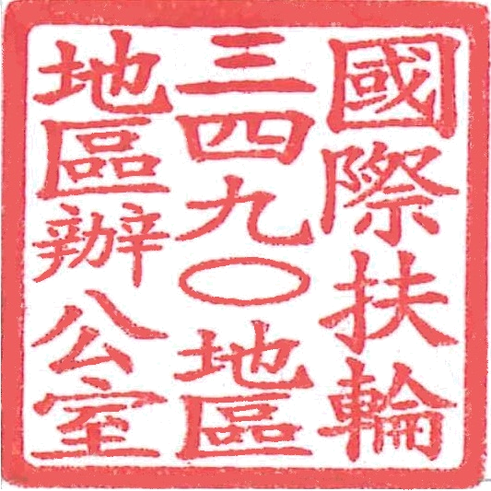
地 區 總 監: | 邱添木
地區單車環島根除小兒痲痺委員會: | 林子傑

